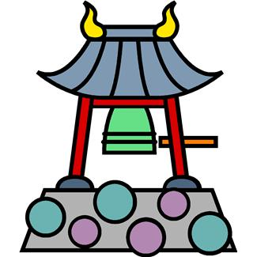
二年甲班
姓名：
小朋友，我們果毅社區裡的寺廟常常會辦很多熱鬧的活動，其中你最喜歡的是什麼活動呢?請將你最喜歡和家人一起參加的廟會活動畫在下面的方格中，愈熱鬧愈好喔！

我最喜歡的活動是
，因為





